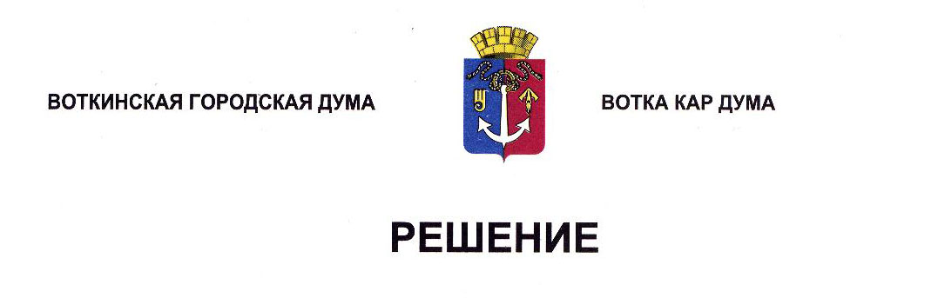

От 27 сентября 2017 года № 193-РП

Об утверждении Положения «О порядке размещения
сведений о доходах, расходах, об имуществе и
обязательствах имущественного характера отдельных
категорий лиц и членов их семей на официальном сайте
муниципального образования «Город Воткинск» и
предоставления этих сведений средствам массовой
информации для опубликования»

Руководствуясь Федеральными законами от 06 октября 2003 года № 131-ФЗ «Об общих принципах организации местного самоуправления в Российской Федерации», от 02 марта 2007 года № 25-ФЗ «О муниципальной службе в Российской Федерации», от 25 декабря 2008 года № 273-ФЗ «О противодействии коррупции», Указом Президента Российской Федерации от 08 июля 2013 года № 613 «Вопросы противодействия коррупции», Указом Главы Удмуртской Республики от 25 сентября 2014 года № 311 «О порядке размещения сведений о доходах, расходах, об имуществе и обязательствах имущественного характера лиц, замещающих государственные должности Удмуртской Республики, государственных гражданских служащих Удмуртской Республики и членов их семей на официальных сайтах государственных органов Удмуртской Республики и предоставления этих сведений общероссийским и республиканским средствам массовой информации для опубликования», Постановлением Правительства Удмуртской Республики от 25 марта 2013 года № 127 «О Порядке размещения сведений о доходах, об имуществе и обязательствах имущественного характера руководителей государственных учреждений Удмуртской Республики и членов их семей на официальных сайтах государственных органов Удмуртской Республики и предоставления этих сведений общероссийским и республиканским средствам массовой информации для опубликования», Уставом муниципального образования «Город Воткинск», Дума решает:
1. Утвердить Положение «О порядке размещения сведений о доходах, расходах, об имуществе и обязательствах имущественного характера отдельных категорий лиц и членов их семей на официальном сайте муниципального образования «Город Воткинск» и предоставления этих сведений средствам массовой информации для опубликования» (прилагается).
2. Признать утратившим силу решение Воткинской городской Думы от 26 февраля 2014 года № 345 «Об утверждении Положения о порядке размещения сведений о доходах и расходах лиц, замещающих муниципальные должности и муниципальных служащих».
3. Органам местного самоуправления муниципального образования «Город Воткинск» в 3-месячный срок привести свои правовые акты в соответствие с настоящим решением.
4. Настоящее решение вступает в силу со дня его официального опубликования
5. Опубликовать настоящее решение посредством размещения на официальном сайте муниципального образования «Город Воткинск».

Председатель городской Думы С.Р. Омельянович

